Практическая работа №2 (4ч)

Тема: Каскадные таблицы стилей CSS.

Цель: Сформировать навыки и умения каскадных таблиц стилей CSS для оформления и позиционирования контента на веб-страницах.

Теоретическая часть

Понятие о каскадных таблицах стилей

Каскадные таблицы стилей – это язык, который содержит набор свойств для определения внешнего вида документа.
Стиль - это возможность, один раз описав правила форматирования участка документа, использовать затем эти правила простым ссылкой на название стиля.
Стили позволяют легко решить проблему "фирменного" оформления сайтов. Есть возможность не форматировать тысячи объектов вручную, а просто описать стиль и ссылаться на него там, где нужно.
На самом деле стили как таковые были присутствовали в HTML с самого начала. Например, теги <h1>, <h2>, <blockquote> и т.д. являются ничем иным, как стилями. Однако веб-дизайнер не мог управлять ими. Например, невозможно было указать, что все заголовки уровня <h1> должны быть в 20 пунктов высотой и синего цвета. С CSS такая возможность появилась.

Синтаксис
Синтаксис определения стиля очень прост. Пишется имя стиля, затем в фигурных скобках перечисляются свойства, разделенные символом ";". Перед закрывающей фигурной скобкой ";" не ставится. Свойств может быть очень много.
Несколько описаний стилей образуют блок стилей. Например, определим блок, который задает красный цвет и кегль в 36 пунктов для заголовков <h1> и голубой цвет и кегль в 18 пунктов для заголовков <h2>:
h1 {
font-size: 36pt;
color: red
}
h2 {
font-size: 18pt;
color: blue
}

Способы использования CSS в HTML-документах
Существует три метода добавления таблиц стилей в документ:
- - внутренние стили – определяются непосредственно в теге;
- - глобальные стили – стиль определяется в начале документа;
- - связанные стили – стиль описывается в отдельном файле.

Внутренние стили

Внутренний стиль определяется благодаря использованию параметра style для тега, которому нужно предоставить определенные параметры форматирования.
Общий синтаксис этого параметра такой:

style = "параметр1:значение1; параметр2:значение2;"

Например:

<p>Этот абзац отформатирован по умолчанию. Этот абзац
отформатирован по умолчанию. Этот абзац отформатирован</p>
<p STYLE=" margin-left: 2cm; margin-right: 2cm">
Этот абзац имеет отступы справа и слева по 2 сантиметра.
Этот абзац имеет отступы справа и слева по 2 сантиметра.</p>
<p STYLE=" font-size: 1in; color: red; font-style: italic">
Этот абзац написан красными наклонными буквами высотой в один дюйм</p>

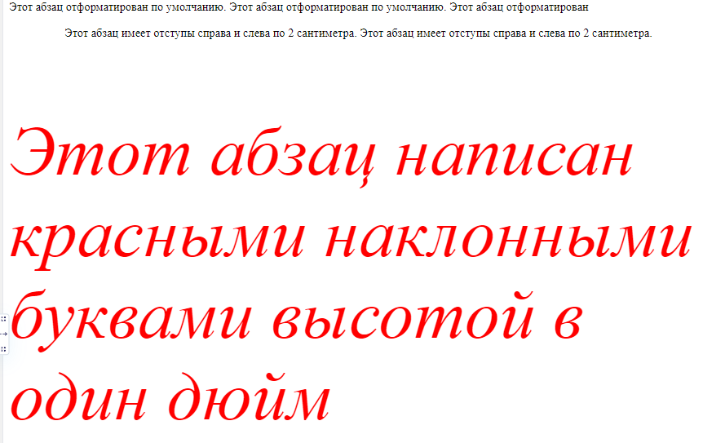

Элементы оформления можно вставлять практически в любой тег.
Например, в тег <div style="..."> они будут относиться к описываемой секции, в тег <ul style="..."> — к списку, в тег <li style="..."> — к элементу списка и т. д.
Существует новый специальный тег <span>, он аналогичен <div>, с той лишь разницей, что никак не влияет на разбиение документа на строки. Таким образом, его можно использовать для задания стильовых особенностей отдельных слов и даже букв.

Таблица глобальных стилей
Таблица глобального стиля располагается в заголовке документа между тегами <style> и </style>. Размещение всех стилей документа в одном месте упрощает изменение режима отображения документа.
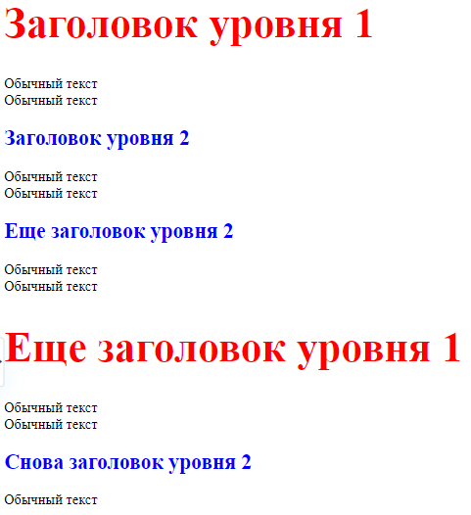
Тег style имеет необязательный, но желательный для использования параметр type="text/css". Этот параметр определяет тип стилей и может принимать только указанное значение "text/css".
В глобальной таблице стилей стили отдельных тегов форматируются с помощью следующей конструкции:
селектор {параметр1:значение1; параметр2:значение2;}
Здесь «селектор» — название тега, для которого указываются определенные параметры отображения.

Например:
<STYLE TYPE="text/css">
h1 {
font-size: 36pt;
color: red
}
h2 {
font-size: 18pt;
color: blue
}
</STYLE>
...
<H1>Заголовок уровня 1</H1>
Обычный текст<BR>
Обычный текст<BR>
<H2>Заголовок уровня 2</H2>
Обычный текст<BR>
Обычный текст<BR>
<H2>Еще заголовок уровня 2</H2>
Обычный текст<BR>
Обычный текст<BR>
<H1>Еще заголовок уровня 1</H1>
Обычный текст<BR>
Обычный текст<BR>
<H2>Снова заголовок уровня 2</H2>
Обычный текст<BR>

Таблица связанных стилей
Таблица связанных стилей находится во внешнем файле. Преимущество использования таблиц связанных стилей заключается в том, что все стили могут быть описаны в одном файле, который будет использоваться несколькими страницами.
Для определения таблицы связанных стилей в заголовке документа используется тег <link>:
<link rel="stylesheet" type="text/css" href="file.css">
Параметр rel определяет, что связанный файл является таблицей стилей; параметр href является указателем на внешний файл, который содержит таблицу стилей.
Например:
<LINK REL=STYLESHEET TYPE="text/css" HREF="style.css">
в файле style.css содержится приведенное выше определение <h1> и <h2>.

Параметры стилевого форматирования
Существует довольно большой набор параметров, одинаковых для большинства HTML-тегов. В основном это параметры для форматирования символов текста. Вместе с тем существуют специфические параметры, предназначенные для форматирования списков, таблиц, графики.
Таблица 1 - Параметры стилевого форматирования, общие для всех тегов, которые поддерживают форматирование символов текста

Параметр | Назначение и возможные значения
color | Цвет символов.
background | Цвет фона.
background-image | Использование в качестве фона графического изображения. Значение параметра записывается в виде url(file.gif).
font-style | Стиль отображения символов. Возможные значения: normal - обычный текст, italic - курсив.
font-weight | Толщина символов текста. Возможные значения: normal, bold или числовые значения с шагом 100, начиная от 100 и заканчивая 900.
text-align | Выравнивание текста по горизонтали. Возможные значения: center, left, right.
vertical-align | Выравнивание текста по вертикали. Возможные значения: top - сверху, middle - по середине, bottom - снизу.
text-transform | Преобразование всех символов текста в верхний регистр (значение uppercase) или в нижний (значение lowercase). Значение none отменяет использование параметра.
text-decoration | Возможные значения: overline - верхнее подчеркивание, underline - нижнее подчеркивание, line-through - зачеркнутый текст.

Таблица 2 - Параметры, специфические для форматирования списков
Параметр | Назначение и возможные значения
list-style-type | Тип маркера списка. Для нумерованного списка возможные значения: lower-roman - маленькие римские цифры, upper-roman - большие римские цифры, lower-alpha - маленькие латинские буквы, upper-alpha - большие латинские буквы. Для маркированного списка возможные значения: disc, circle, square.
list-style-image | Использование в качестве маркера для маркированного списка графического изображения. Значение параметра указывается в виде url(file.gif).

Таблица 3 - Параметры для форматирования рамок таблиц и рамок графических изображений
Параметр | Назначение и возможные значения
border-width | Толщина рамки. Возможные значения: thin - узкая, thick - широкая, medium - средняя или значение в пикселях.
border-color | Цвет всей рамки.
border-style | Стиль рамки. Возможные значения: solid - сплошная линия; ridge - двухцветная линия, цвета подобной тональности; inset - линия, "вдавленная" внутрь; outset - линия, "выдавленная" наружу.

Использование классов CSS
В большинстве случаев на веб-страницах отображаются как текст, так и графика, таблицы или списки. Причем текст в таблицах, списках и подписях к изображениям может быть отформатирован одинаковым образом. Аналогично может возникнуть необходимость одинаковым образом отформатировать линии рамок, которые ограничивают таблицы и изображения. Для решения этой задачи в CSS реализованы два стандартных подхода.
Первый подход заключается в том, что при описании стилей можно перечислить через запятую теги, которым нужно предоставить одинаковые значения параметров стиля:
h1, table, ul {
color: green;
font-style: italic;
}

Второй способ предполагает использование классов. Класс может быть описан в глобальной и связанной таблицах стилей. Синтаксис описания такой:
.ClassName {параметр1: значение1; параметр2: значение2;}

Здесь ClassName — произвольное имя, которое пользователь желает присвоить классу. Чтобы использовать класс для определенного тега, нужно применить параметр class, которому присвоить значение необходимого класса, например class=ClassName (без точки).
Например:
Давайте определим, что все теги <p> в документе будут задавать абзацы, написанные шрифтом размером в 20 пунктов голубого цвета. Затем определим, что у нас еще будут специальные абзацы, такие же, но сдвинутые влево на полдюйма. И, наконец, у нас будут абзацы еще и третьего вида — такие же, как первые, но написанные курсивом. Решение этой задачи может выглядеть, например, так:
<STYLE TYPE="text/css">
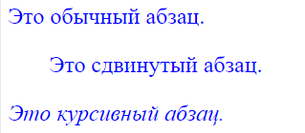
p {
font-size: 20pt;
color: blue;
}
p.m {
margin-left: 0.5in;
}
p.i {
font-style: italic;
}
</STYLE>

<p>
Это обычный абзац.</p>
<p CLASS=m>
Это сдвинутый абзац.</p>
<p CLASS=i>
Это курсивный абзац.</p>

Приоритеты стилей
Наивысший приоритет имеет таблица внутренних стилей. Если таблица связанных стилей подключается в заголовке документа после таблицы глобальных стилей, то она имеет более высокий приоритет (в противном случае ситуация меняется на противоположную).
При этом действует правило сочетания стилей. То есть стили, описанные в разных таблицах для одного и того же тега, дополняют друг друга.
Например, в связанной таблице стилей для тега <p> указан параметр text-align: right, а в глобальной таблице для этого же тега указан параметр color: red. Таким образом, веб-браузер будет отображать текст между тегами <p> и </p> выровненным по правому краю и красного цвета.

Порядок работы.

1. Пройти инструктаж по технике безопасности.
2. Создать HTML-документ image.html, добавить в него любое изображение. Для изображения установить следующие параметры:
- ширина рамки - 3 пикселя;
- выравнивание - по правому краю;
- расстояние вокруг изображения - 5 пикселей.
Добавить в документ любой текст таким образом, чтобы он обтекал рисунок.
Для оформления стилизации использовать CSS!
3. Создать HTML-документ link.html, добавить в него любой текст в таком количестве, чтобы он не помещался в окне браузера.
- Логически разделить текст на разделы и добавить заголовок к каждому из них.
- Последнему слову в тексте присвоить имя END. В начале документа создать две гиперссылки: одну на файл image.html, другую на последнее слово в документе.
- Создать быструю навигацию по вашей веб-странице с помощью гиперссылок:
- в начале страницы сделать содержание по всем заголовкам в виде гиперссылок на участки текста, где они расположены;
- предусмотреть быстрый возврат к содержанию после каждого раздела в виде гиперссылки.
4. Создать файл каскадных таблиц стилей style.css для оформления стилизации веб-страницы link.html и подключить его с помощью тега <link>. Файл style.css должен содержать значения следующих свойств:
- цвет фона;
- цвет символов;
- размер и цвет заголовков 1-го уровня;
- отображение курсивом заголовков 2-го уровня;
- вид маркеров в списках;
- отступы от изображений;
- отображение определенным цветом гиперссылок и изменение цвета гиперссылки при наведении на него указателя мыши.
Предусмотреть в этой таблице стилей использование селектора class.
5. Сохранить результат работы.
6. Оформить отчет по лабораторной работе.
Контрольные вопросы

1. Что называют таблицей стилей?
2. Как записывается правило CSS?
3. Назовите способы связывания CSS с документом.
4. По какому приоритету используются CSS в документе?
5. Каково назначение селектора class?
6. Приведите примеры использования параметра id.
7. В каких случаях нужно использовать контейнер <span>?
8. Какие свойства в CSS используются для определения внешнего вида шрифта?
9. Какие свойства в CSS используются для работы с цветом?
10. Какие свойства в CSS используются для установки значений полей?
11. Назовите свойства, которые используются в CSS для форматирования списков.
12. Назовите свойства, которые используются в CSS для форматирования границ.

